Розгорнутий план-конспект практичного заняття
“ Theatre in our life ”
1. Організаційна частина
(Привітання, перевірка присутніх, готовність до заняття).
- Викладач: Good morning! I am very glad to see you today. How are you today? Are you in high mood today? Sit down, please.
Студенти: відповідають і сідають за парти.
Викладач : запитує чергового студента про відсутніх і відмічає у журналі.Who is on duty today? What date is it today? Who is absent?
2. Мотивація навчальної діяльності
2.1. Слово викладача
And now it`s time to start our lesson. The topic of our discussion today is theatre. You know that theatre is a mean of cultural education of people.
Have you ever heard the following quotaеion:
“All the world's a stage, and all the men and women merely players”.
Do you agree or disagree with this statement? Why or why not?
Сьогодні ми поговоримо з вами про театр. Ви знаєте, що театр – це засіб культурної освіти людей. Чи чули ви колись наступну цитату “Весь світ театр, а люди в ньому актори.”
- Хто це сказав?
- Чи ви згодні з цим?
- Чому так aбo ні?
2.2. Очікувані результати
Після заняття студенти зможуть:
- поглибити свої знання про театр;
- вживати новий лексичний матеріал у мові;
- читати текст з метою отримання загального уявлення;
- максимально розуміти всю інформацію, що міститься в тексті;
- усно висловлювати власні думки і припущення з опорою на лексико-граматичну структуру;
- запитувати, здобувати та надавати інформацію.
2.3. Повідомлення теми і мети заняття
Викладач: Зверніть увагу на екран. Today we'll speak about Theatre, we'll listen to the text, learn new words, do exercises and answer the questions.
Слайд 1 Запис теми у зошити. Запишіть число і тему у зошити.
3. Актуалізація опорних знань
3.1. Запитання до студентів
А зараз давайте поговоримо про театр.
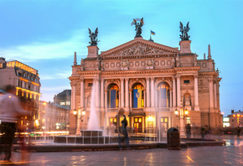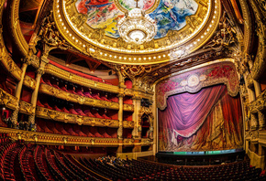
Look at the pictures. Have you ever heard anything about this theatres? In what countries are they situated? (Львів, Париж, Сідней, Китай) Do you know the most famous theatre in the world?
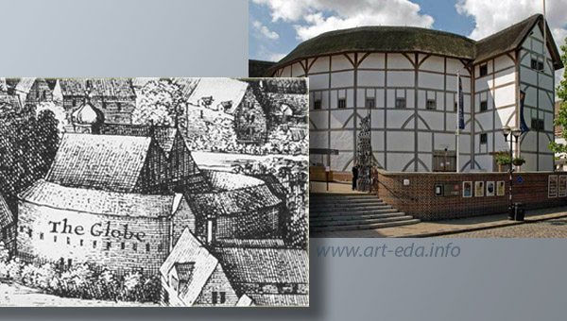
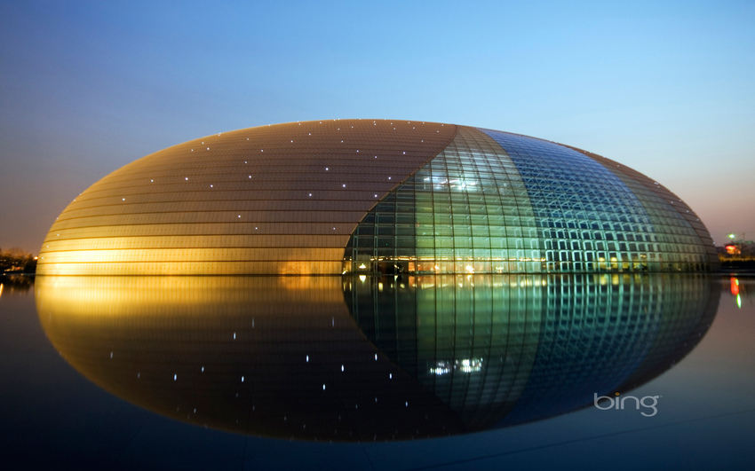
Коментар відповідей студентів
Студенти по черзі відповідають, викладач разом з групою коментують правильність виконання завдання.
Exellent you are right stugents. Протягом заняття ви будете набирати бали, а на прикінці заняття отримаєте оцінки.
3.2. Перевірка домашнього завдання.
А зараз до вашої уваги пропонуємо уривок з п’єси Шекспіра «Ромео і Джульєта».
Т:Our students prepared the presentations . Let us look and listen them
5. Вивчення нового матеріалу
5.1. Говоріння. Speaking. А зараз погляньте на екран, і перепишіть нові слова в зошити.
Performing arts- види сценічного мистецтва
puppet theatre- ляльковий театр
to encourage- вдохновляти
pit-амфітеатр
attendant- працівник театру
stalls- партер
dress-circle- бельетаж
theatre-goers-театрали
interval-антракт
5. 2. Читання і письмо.Reading. T.Thank you. Now we shall read to the text. У вас є кілька хвилин продивитись текст і перекласти незнайомі слова.

Theatre in our life.
The 20th century brought great changes into the theatre. Cinema, radio, television, video altered the course of the major performing arts and created the new ones. But still there are hundreds of puppet theatres, conservatoires and philharmonics, musical comedy theatres, drama theatres and opera houses where the audiences are excited at the prospect of seeing a play and the actors are most encouraged the warm reception. Theatre is a place where you can see a play staged. It is also one of entertainments.
A theatre consists of two parts: the stage and the hall. They are separated by a curtain and the orchestra. Actors and actresses perform on the stage and public occupies the hall, the pit, the dress-circles, the boxes and the gallery.
But before going to a theatre you should book a ticket at a box-office. Seats can be reserved beforehand. The most expensive seats are in the stalls, boxes and dress-circle. The seats in the balcony, pit and the upper circle are less expensive, they are cheap. Then at the entrance to the theatre the attendant tears your theatre ticket in half. He gives you your half back so that you can find your seat by its number. Another attendant shows you to your seat and sells a programme that will tell you which parts the actors are playing and how many acts there are in the play. Then you take your seat and may enjoy the play.
I have always envied the dwellers of large cities. They have so many opportunities to enjoy themselves. Theatres, cinemas, variety shows, circus, conservatoire, concert halls, etc. are at their desposal. In provincial towns like mine is we have only amateur dramatics. That's why I always take the smallest chance to go to a theatre when in a city.
The last performance I saw was the "Nut Cracker" by Tchaikovsky. How great it was! The main parts were performed by Vadim Pisarev and Inna Dorofeeva. Everyone knows that they are very talented dancers. But I also was impressed by a very young ballet-dancer who was performing the part of Masha girl. I think she deserves respect of the audience because she did her best and looked great for her young age. I had a great time that night.
But we are to admit that theatre is not popular now as it used to be. There are many people who prefer to seat comfortably before the TV and enjoy themselves without leaving their homes.

T: Compose a plan to the text
Plan 1:
1. Changes of the theatre.
2. A theatre consists of…
3. Necessary before going to a theatre.
4. Opportunities to enjoy.
5. My last performance.
6. Theatre is not so popular now.

5.3. Аудіювання. Listening. Театр Шекспіра "Глобус" вважається одним з найвідоміших не тільки у Великобританії, але і в Європі. Сьогодні він є не тільки знаменитою культурною установою, де можна побачити постановки іменитих режисерів і споспостерігати за грою зірок світової театральної сцени, але і входить до числа найвідоміших пам'яток Лондона. А зараз давайте подивимось фільм про цей театр. Ви продивитесь фільм 2 рази, після чого будемо виконувати вправи.
T:Be very attentive. Аnd now let us watch a film(movie) and then do exercises to it.

- 1. Test.
1. Choose the right variant to complete the following sentences.
1. When was the globe theater built?
  - A. 1609
  - B. 1597
  - C. 1599
  - D. 1600
- 2. Who was allowed to act?
  - A. Men
  - B. Women
  - C. Children
  - D. None of the above
- 3. Where was the globe theater located at?
  - A. Baghdad
  - B. London
  - C. Scotland
  - D. Paris
- 4. Who wasn't allowed to act?
  - A.Men
  - B. Young Boys
  - C. Women
  - D. All of the above
- 5. How many people could fit in the Globe Theater?
  - A. 2500
  - B. 2999
  - C. 1700
  - D. 3000
- 6. When did the globe theater burn down?
  - A. 1612
  - B. 2012
  - C. 1614
  - D. 1616
- 7. Who went to see the plays at the Globe Theater?
  - A. The commoners
  - B. Rich nobles
  - C. Men and women
  - D. All of the above
- 8. How many feet was the globe theater's stage?
  - A. 43 ft width and 28 ft deep
  - B. 44 ft width and 23 ft deep
  - C. 51 ft width and 32 ft deep
  - D. 39 ft width and 25 ft deep
- 9. What was Shakespeare's company's name?
  - A. Shakespeares company
  - B. The Lord Chamberlain's men
  - C. Globe theater Inc.
  - D. The acting Company
- 10. Who played the roles of women?
  - A. Women
  - B. Men
  - C. Young Boys
  - D. All of the above
2. Вправа правда чи не правда. (True or False). Студенти читають речення і кажуть правда чи ні.
- The First Globe Theatre was built in 1599. True
- The theatre held more than 1500 people-it was a huge building-made of timber and with thatched roofs. True
- There was one entrance. True
- The First Globe burned down on June 29, 1610 during a performance of Shakespeare's play Henry VIII. The entire audience was safely evacuated. False (1614)
- The Globe was an open air theatre experience and therefore exposed to the awful English weather! True
- The Globe now hasn’t lights for night performances. False

6. Закріплення знань, умінь та навичок
6.1. Діалог.
А зараз погляньте на екран, у вас є 4 ситуації, які вам потрібно розкрити в діалозі.
1. In pairs, read the situations and make dialogues.
Tasks (situations)
- Imagine that you are buying tickets.
- Imagine that you find your seats.
- You should discuss a play.
- Choise of the the play to go with the family.
6.2. Твір. Compose a mini-essey “ My last visit to the theatre”.
My Last Visit in the Theatre
As for me I like theatre very much, especially, The Ivan Franko Ukrainian Drama Theatre. I highly appreciate the cast of this theatre. I like the traditional scenery, skill-made costumes. And, of course, it's very important what plays are in the repertoire. The Kyiv Ukrainian Drama Theatre always chooses the plays for its repertoire very thoroughly.Sometimes it is very difficult to get tickets to the performance.Not long ago I visited The Ukrainian Drama Theatre, where I saw the play "The Pious Martha" by the Spanish playwright Lope de Vega. There is a lot of music in this production. But what I especially enjoyed in this performance was the sense of humour which permeated the whole performance.I consider it was one of the best performances I have seen this season.
6.3. Кросворд.
And now let’s check your knowledge of our vocabulary and your knowledge about the theatre. А зараз давайте перевіримо ваші знання сьогоднішньої лексики і того, що ви вивчили про театр.
6.4. Рольова гра «Press-conference»
S1: Hello, I am a correspondent from……and I want to give information about our stars.
Per Gessle and Marie Fredriksson first met in Halmstad in Sweden in 1979 when Marie was playing the electric piano with a band called Strul. Іn the 1980- s, Per was performing in a group called «Golden Times» and Marie was a solo singer. They were both very successful and lots of people bought their records and went to their concerts. They are very famous everywhere now, but in Sweden they are of course superstars….Let's greet them!
S2: I'm a correspondent from…and my question is «Which famous person do you want to meet»?
S3: Per: «Elizabeth Taylor».
S4: Marie: «Jack Nicholson».
S5: I'm a correspondent from….and my question is «What's your favourite hobby»?
S3: Per: I like collecting wine.
S4: Marie: I like painting.
S: I'm a correspondent from….and I want to ask. Do you need a lot of sleep?
S3: Per: Yes, ten hours a night.
S4: Marie: No, five hours a night.
S: Hello, my name is…., I’m from….and my question is «How old are you»?
S3: Per: Over forty.
S4: Marie: Forty-three.
S: Hello, I'm a correspondent from….My question is. «How do you describe yourself»?
S4: Marie: Ambitious and untidy!
S3: Per: Ambitious and tidy!
6.5.Інтерв’ю. Grammar review.
Work in pairs. Ask and answer the questions. Use the questions on the blackboard.
a Have you ever been to…?
b If so, when did you go there?
c What Ukrainian theatres have you been to?
d When did you visit them?
Tell the rest of the class about your partner.
6.6. Мікрофон
Уявіть, що у вас в руках мікрофон і саме вам потрібно висловити думку. Тому інші студенти не можуть говорити, кричати з місця, оскільки право говорити має тільки той, у кого „символічний” мікрофон.
Where are the famous theatres of Ukraine situated? ( In Lviv, Odessa, Kiev)
Do you know the most famous theatre in the world? (gloub)
What famous dramatists do you know?
Do you like to go to the theatre?
Тell me how theatre influence on our mind
7. Підсумок заняття.
7.1. Рефлексія.
Т: Match the words with the definitions. Завдання на встановлення відповідності. До слова англійською доберіть переклад і знайдіть відповідну картинку.
1 партер
2 ложа
3 бельетаж
4 сцена
5 фойє
6 балкон 7 амфітеатр
pit-7
stalls-1
dress-circle- 3
boxes-2
balcony-6
foyer-5
stage-4
Т. Добре. Молодці.
Викладач: Ми сьогодні плідно попрацювали, і мені хотілося б почути ваші враження від сьогоднішнього заняття.
Студенти висловлюють свої враження від заняття.
On today's Lesson I.
- knew...
- understood …
- learned …
- liked…
7.2. Виставлення оцінок за роботу, коментування їх.
Викладач: So we’ve done a good job today and I thank you for your creative and productive work. My congratulations. Your marks: excellent. Good. Your home-task is…
За результатами роботи на сьогоднішньому занятті, ви отримали наступні оцінки: _______(викладач оголошує та коментує оцінки).
Тепер прийшла черга отримати домашнє завдання.
8. Домашнє завдання:
Написати твір на тему « Яку роль грає театр в сучасному житті ».
Викладач: Заняття закінчено, до наступної зустрічі.
Please, stand up. The lesson is over. Did you like the lesson. Good-bye.

